Конспект
родительского собрания
по теме:
«Воспитание экологической культуры дошкольников. Как сделать нашу жизнь чище или раздельный сбор мусора».

Разработала: Холоднова Маргарита Михайловна,
воспитатель МДОУ центра развития ребенка –
детского №107

г. Сочи
2018 г.

Подготовка.

Провести анкетирование родителей.
Уважаемые мама и папа (имя воспитанника).
опросы и варианты ответов анкетирования родителей
1) Ваше отношение к утилизации мусора?
a) Считаю важным
б) Мне безразлично
в) Не задумывался

2) Готовы ли Вы сортировать мусор дома?
a) Да
б) Нет
в) Возможно

3) Знаете ли Вы о наличии специальных пунктов приема вторсырья в нашем городе?
a) да
б) нет

4) Какие виды отходов Вы могли бы сортировать дома?
а) бумага, картон
б) пластик
в) стекло
г) старая одежда, обувь
д) опасные отходы (батарейки, лампы)

5) Для сортировки вами мусора достаточно ли будет:
а) Цветных контейнеров для сбора в шаговой доступности от дома
б) Материального вознаграждения за некоторые виды отходов
в) Не буду ни при каких условиях копаться в мусоре
г) Буду сортировать если,,,(укажите)

- Изготовить красочные плакаты соответствующей тематики: «Мусорить запрещено», «Мы хозяева земли», «Отходы в доходы» и т.д.
- Оформить с детьми пригласительные билеты из бросового материала (бумага, картон, текстиль, пластик и т.д.).
- Записать на магнитофон ответы детей на вопрос: «Куда из вашего дома исчезает мусор?»
- Записать на видео дидактическую игру соответствующей тематики.
- Красочно оформить буклеты о пунктах приёма вторсырья в городе Сочи.
- Подготовить дидактическую игру для родителей
- Оформить группу поделками из бросового материала (гирлянды из пластиковых бутылок, фонарики из одноразовых стаканчиков, шары их полиэтиленовых пакетов, панно их разноцветных пробок от пластиковых бутылок), флажки из полиэтиленовых пакетов и т.д.
- Оформить выставку детских рисунков «Моя красивая планета»

Ход собрания

Добрый день, уважаемые мамы и папы!
Обратите, пожалуйста, ваше внимание на выставку детских работ в нашей группе.
Предлагаю вам выбрать из представленных работ ту, которую, по вашему мнению, сделал ваш ребенок.
Из какого материала ребята выполняли свои работы? Эти поделки мы с детьми изготовили из бросового материала.
Сегодня мне хочется обратить ваше внимание на «мусор», который мы, воспитатели, педагоги называем «бросовый материал».
Бросовый материал даёт огромные возможности для осуществления фантазий ребенка, развитию его творческих способностей.
Очень большое количество бытовых отходов (мусор) есть в каждом доме. Взрослому человеку «мусор» совсем не интересен, и он без всякого сожаления расстается с ним, относит его на помойку.
А может посмотреть на это с другой стороны?
Воспитатель обращает внимание родителей на экран (на экране изображение предметов: крышки, спичечные коробки, фантики, пузырьки и т. д.)
Я часто наблюдаю, как дети приносят в детский сад что – то «очень нужное, очень важное» для них и прячут в укромный уголок, а иногда могут играть с этой вещью в течение всего пребывания в детском саду.
Вы замечали когда-нибудь такое поведение за своими детьми?
Как же вы поступаете с «необходимыми предметами» в таких случаях?
Мы много говорили с ребятами об экологии, рассуждали о загрязнении нашей планеты, о необходимости сортировать мусор, о том, как мусор влияет на нашу жизнь.

Задав вопрос, детям о том, куда из вашего дома исчезает мусор, я получила такие ответы (педагог включает аудиозапись с ответами детей).

Выступление воспитателя и использованием мультимедийного оборудования.
Проблема отходов является, несомненно, одной из важнейших проблем современного общества. И одним из эффективных ее решений является организация селективного сбора отходов с их дальнейшим вторичным использованием.
По оценке Росприроднадзора, в России накоплено 90 млрд. тонн отходов, из которых более 16 млрд. тонн составляют твердые бытовые отходы (ТБО). Объем ежегодного образования ТБО составляет более 40 млн. тонн (~130 млн. куб. м). В расчете на одного жителя страны приходится до 250 кг бытового мусора в год, что сопоставимо со среднеевропейскими показателями.
С учетом возможностей переработки образуемый в России бытовой мусор имеет следующую структуру: 35% – вторичное сырье, 35% – биоразлагаемые отходы, 30% – не перерабатываемые отходы.
Потенциал переработки ТБО во вторичное сырье может быть оценен в 14 млн. тонн (45.5 млн куб. м) в год, в то время как большая часть ТБО –около 93% (или 37.2 млн. тонн) – вывозится на свалки и полигоны.

Как вы думаете, в каком возрасте детям необходимо формировать умение сортировать мусор?

В детском саду мы с ребятами много играем. Основное место в жизни ребенка занимает игровая деятельность, дети получают знания через игру. Именно в такую игру я предлагаю вам сейчас поиграть, а потом сравнить, как справились с заданием вы и как ваши дети.
Педагог предлагает родителям рассортировать предметы из корзины, для этого предоставляется 4 корзины с эмблемами стекла, бумаги, пластика и металла. Педагог предлагает всем присутствующим попробовать отсортировать предложенные предметы, а затем проверить правильность выполнения.

Информация для родителей.

Бумага

Пригодно для переработки | Не пригодно для переработки
Офисная бумага с печатью и без.  Картон без полиэтиленовой пленки на поверхности.  Картонные упаковки и коробки.  Рекламные проспекты и листовки. | Салфетки, носовые платки, бумажные полотенца, рулоны из под туалетной бумаги (уже сделаны из переработанной бумаги. Они быстро и бесследно разлагаются в почве).  Чеки из магазинов пропитаны воском, одноразовая бумажная посуда покрыта полиэтиленовой пленкой, что также исключает возможность получения вторсырья. Грязный картон и бумагу из-под продуктов питания также нельзя использовать.

Стекло

Пригодно для переработки | Не пригодно для переработки
Любое стекло | Тара из-под масла, которую невозможно вымыть

Из битого стекла изготавливают стекловату – универсальный утеплитель для стен домов. Для изоляции одного частного дома в стекловату нужно переработать 3000 штук винных бутылок.

Пластик - с пластиком сложнее всего, ведь он бывает 7 разных видов. В российских точках сбора редко принимают больше двух маркировок, так что проще всего сортировать только ПЭТ- бутылки из-под воды, газированных напитков и косметических средств. Это маркировка 1. Разновидность пластика обычно указывается на дне упаковки (Приложение А). Бутылки нужно предварительно споласкивать и высушивать. Этикетки отрывать необязательно.
В то же время пластик легко перерабатывается, из него производят новые изделия. В итоге получается ПЭТ флекс — пластиковые хлопья, из них-то все и производится. Это и одежда, в такой форме играет московский «Спартак», и мебель, а в Голландии придумали дорожное покрытие, сделанное из переработанного пластика. Оно собирается по типу детского конструктора.

Металл – самый ценный мусор на рынке вторсырья. Алюминий, к примеру, имеет бесконечный цикл переработки. Он относится к невозобновляемым ресурсам Земли. Сейчас 20% мирового запаса этого металла расходуются на изготовление банок для пива, коктейлей и безалкогольных напитков. Именно поэтому так важно сдавать алюминий в переработку. Тем более, что она требует в двадцать раз меньше затрат на электроэнергию, чем производство новой металлической упаковки.

Пригодно для переработки | Не пригодно для переработки
Алюминиевые банки (от газированных напитков).  Консервные банки.  Железные крышки из-под стеклянных банок.  Жестяные банки (от чая, кофе, конфет и детского питания). | Аэрозольные баллончики и использованную фольгу
А теперь прошу вас обратить внимание на экран (на экране транслируется видеозапись игры с детьми) после видеозаписи педагог обсуждает с родителями результаты.

Мастер-класс
В ходе работы стало ясно, что самый опасный мусор – это пластик и если обратить внимание на поделки детей, то можно понять, что все они сделаны из не перерабатываемого пластика.
Самое главное, что такой материал всегда находится под рукой, за ним не надо идти в магазин, его достаточно в каждом доме.
Мастер- класс «Как из полиэтиленовых одноразовых пакетиков делать поделки в виде зверушек , как сделать помпон и соединять отдельные элементы заготовок, вырезанных из пакетов» (Приложение В).
Предлагаю каждому родителю изготовить отдельную деталь нашей будущего творения, а потом их соединить. Можно объединить родителей в группы по 2-3 человека.

Предоставьте своему ребенку возможность творить, придумывать, фантазировать. Для этого нужна такая малость – возьмите контейнер (коробку), определите ей место в комнате ребенка и складывайте туда все то, что пригодится вашему ребенку и Вам для совместного творчества. Вы увидите, как ребенок будет безмерно счастлив и благодарен вам! А смастерите что-то из этого «богатства»!

Уважаемые родители хочется выразить вам слова благодарности за то, что вы сегодня отложили все свои дела и пришли к нам в гости. Теперь мы точно уверены в том, что наша планета станет чище.

Решение родительского собрания

- Своими силами, умом и талантом из бросового материала создать для детей спортивный и игровой уголки в группе и на участке. Каждой семье - дело по душе (перечень сооружений).
- Начать ведение дневников наблюдений, раздумий, интересных находок или неудачных моментов при сортировке мусора. Они будут передаваться из одной семьи в другую, для того, чтобы каждый обогащался находками, опытом других. В конце года собрание провести в виде творческих отчетов.
- Обсудить вопросы подготовки к следующему собранию и ближайшему мероприятию.
- Организовать в группе раздельный сбор мусора. Отходы будут делиться на четыре группы, которые должны складываться отдельно друг от друга. Первая группа – бытовые отходы, подлежащие захоронению. Вторая – бумага и картон. Третья – это стекло и алюминиевая банка. Четвёртая категория отходов – пластик и ПЭТ-бутылка. За каждой группой закреплён определённый цвет.

Звучит вальс цветов, в группу входят дети в костюмах цветов танцуют вальс и становятся лицом к родителям.

Ребенок – цветок №1:
Металлолом – на переплавку!
Ребенок – цветок №2:
Макулатуру – на картон!
Ребенок – цветок №3:
Пищевые отходы – на удобрения!
Ребенок – цветок №4:
Стеклянные сосуды – на повторное использование!
Ребенок – цветок №5:
Эй, оглянитесь вокруг себя, люди!
Ребенок – цветок №6:
Грязь на природу и души легла!
Ребенок – цветок №7:
Все мы наш город, конечно же, любим!
Ребенок – цветок №8:
Только любовь – не слова, а дела!
Ребенок – цветок №9:
Так не бывать непорядочным свалкам!
Ребенок – цветок №10:
Жить на помойке – поистине, ад.
Ребенок – цветок №11:
Да неужели самим вам не жалко,
Ребенок – цветок №12:
Что наши скверы помойки сквернят?
Ребенок – цветок №13:
Жить в чистоте – это, в общем-то просто,
В мире нашли уже правильный путь.
Ребенок – цветок №14:
Надо всего лишь немного упорства,
Ребенок – цветок №15:
Надо терпенья только чуть-чуть.
Ребенок – цветок №16:
Каждую тряпку, бутылку, жестянку
Будем в отдельный контейнер кидать!
Ребенок – цветок №17:
Только тогда, победив эту свалку.
Все вместе:
Мы ощутим чистоты благодать!
Звучит музыка «Вальс цветов». Дети дарят родителям буклеты.
В нашем городе тоже есть пункты приема вторсырья, их адреса есть в буклетах. (Приложение Б)

Приложение А
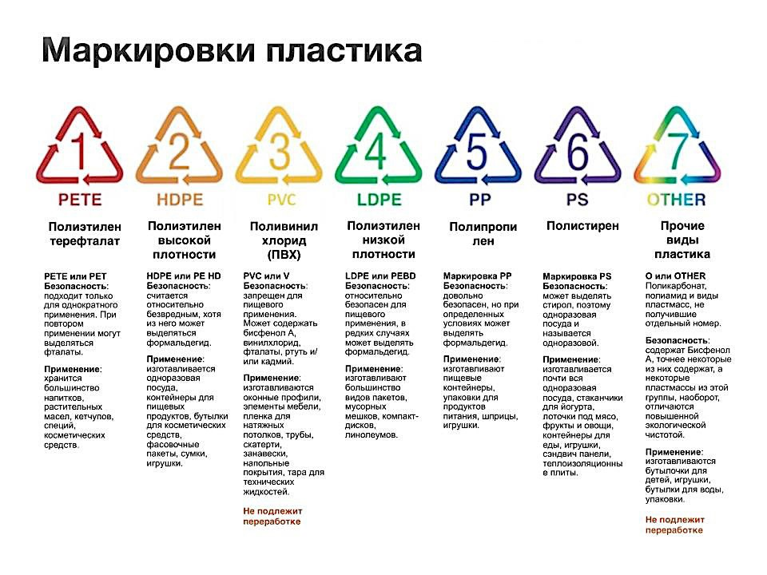

Приложение Б
Пункт приёма вторсырья на Мацесте.
Находится по адресу — остановка «Средняя Мацеста», аллея Челтенхема, контактный телефон 233-29-06.
Как найти: сразу после того как проезжаете под мостом Объездной дороги, от остановки нужно развернуться в сторону города, будет заезд во внутренний двор. Договариваться о том, чтобы привезти вторсырьё в этот пункт, лучше заранее по телефону, поскольку приёмщик определяет объёмы сырья и время приёма. За вторсырьё здесь платят деньги.
Принимаются:
1. Любая макулатура;
2. Пластиковые бутылки ПЭТ без этикеток, крышки сдаются отдельно, бутылки должны быть чистыми и сплющенными;
3. Пластиковые трубы;
4. Стрейч-плёнка;
5. Металлолом;
6. Аллюминиевые банки — чистые и сплющенные;
7. Радиаторы — медные, латунные, аллюминиевые;
8. АКБ
9. Неработающая электротехника.
Приём вторсырья в Дагомысе.
Как найти: пос. Дагомыс, территория Черноморской транспортной базы. Вход и въезд ограничены, поэтому договариваться о приезде обязательно нужно заранее по телефону.
Контактный телефон: 8-989-160-49-55.
За вторсырьё здесь платят деньги. Эта база работает с большими объёмами — от 30 кг. За сырьём от 300 кг от Лоо до Адлера приезжают сами.
Что принимают:
1. Картон марки МС-55 (картонные коробки, обязательно чистые);
2. Макулатуру А-4, архивы, книги;
3. Пластиковые бутылки ПЭТ без этикеток и крышек, бутылки должны быть чистыми и сплющенными;
4. Канистры ПВД (маркировка 2), кроме канистр из-под машинного масла;
5.Пластиковые ящики (овощные), можно сломанные;
6.Лежаки сломанные — бесплатный вывоз при наличии объёма;
7.Пластиковые стулья сломанные;
8. Плёнка ПВД стрейч;
9. Паллеты деревянные — целые за хорошую цену, Если сломано не более двух секций, те подешевле;
С организациями и санаториями за вторсырьё возможен безналичный расчёт.
Пункт приёма стеклотары на улице Донской
Работает с понедельника по субботу с 9-00 до 18-00. Контактный телефон 8-918-262-35-05.
Как найти: остановка «Юбилейная» в сторону города, пройти вперёд метров 20 и повернуть направо по дороге ведущей вглубь дворов пройти метров 200 вверх. Туда же можно попасть с улицы Виноградной — Санаторной по лестнице вниз
Что принимают:
1. стеклянные банки различной вместимости — чистые и без этикеток, на вторичное использование;
2. стеклянные банки под завинчивающуюся крышку, стеклянные бутылки, битое стекло, оконное стекло — на стеклобой;
3. пластиковые ящики: целые — на вторичное использование, сломанные — на переработку.
Использованные батарейки
- Отель «PULLMAN» и «MERCURE СОЧИ ЦЕНТР» — г. Сочи, ул. Орджоникидзе, 11А;
- Отель «MERCURE РОЗА ХУТОР» - с. Эсто-Садок, Набережная Лаванда,4;
В каждом из этих отелей рядом со стойкой регистрации постояльцев установлена высокая колба для сбора батареек. Оттуда, по мере наполнения, батарейки направляются на переработку на предприятие «Мегаполисресурс», находящееся в г. Челябинск.
- КОВОРКИНГ-ОФИС В СОЧИ «Пространство Пи» - г. Сочи, ул. Навагинская 9д, ТЦ «Атриум», 3этаж, офис 314.
Здесь при входе установлен эко-бокс агентства «Ртутная безопасность» для сбора батареек.
- МАГАЗИН «Тиккурила» - г. Сочи, ул. Транспортная, 40, 3-й этаж.
Приложение В

